پایان نامه
بررسی اجمالی یک نوع
UPS توان بالا

UPS EMERSON 400KVA

استاد راهنما :

تدوین :

با تشکر و قدردانی از جناب آقای مهندس مسعود سرپاک
که در تدوین ، گردآوری و ارائه منابع مورد ا ستفاده در
پروژه مذکور بنده را مورد عنایت قرار داده .
امید است که توانسته باشم حق مطلب را ادا نموده و قطره ای
هرچند اندک از دریای عظیم تکنولوژی ( الکترونیک قدرت )
را به جویندگان علم و دانشجویان رشته های برق ارائه نموده باشم .

تقدیم به روح پرفتوح پدرم
و تقدیم به همسرم بپاس تحمل سختیها و مشکلات فراوانی که
در ایام تحصیلاتم صبورانه تحمل نموده و همواره مشوق من بودند .

فهرست مطالب

مقدمه .8
نمای کلی از UPS .9
UPS چیست ؟ .10
موارد استفاده از بارهای حساس . .10
مشکلات موجود در برق شهر . 11
UPS بعنوان راه حل .15
Back Up یوپی اس چیست 15
توان UPS. .16
UPS های موجود .18
سیستمهای توان بالا UPS.. .22
ساختار UPS. 28
سیستم On-Line . 29
اگر UPS خراب شود چه اتفاقی می افتد ؟ 33
اجزای اصلی تشکیل دهنده UPS 34
تبدیل ولتاژ 35
روش متداول استفاده از ترانس 36
ولتاژ DC Busbar ( باتری ) 38
Inverter Regulation 39
روش بدون ترانس 39
بخش قدرت یکسو کننده (Rectifier ) 41
اصول کنترل کننده فاز 41
یکسو کننده 6- پالس 44
ضریب توان ورودی 48
بخش قدرت اینورتر 51
روش ساخت اینورتر با استفاده از تغییر فاز 52
تبدیل DC به AC تولید ولتاژ خروجی 53
مدولاسیون پهنای پالس .56
خروجی اینورتر 60
سوئیچ استاتیک 64
طرز کار سوئیچ استاتیک 65
نحوه روشن و خاموش کردن یوپی اس Emerson 66
باتریها 68
باتری چیست .68
باتری سرب اسید 69
اندازه و مکان باتریها 70
اتصال سری 71
اتصال موازی 72
جعبه های اتصال 73
Battery Room 74
کابینت باتری 75
عمر تعیین شده باتری 76
سولفاته شدن باتری Undercharge 76
شارژ بیش از حد باتری . 77
ایمنی باتری 81
روش محاسبه توان UPS و آمپر ساعت باتری مورد نیاز (AH) 82
محاسبه UPS تکفاز و باتری آن 83
محاسبه UPS سه فاز و باتری آن . 84
مشخصات 400KVA UPS Emerson 88
نقشه ها و مدارات UPS Emerson و عکسهای مربوطه 90
منابع 103

مقدمه

قطع ناگهانی برق باعث اختلال در اکثر فعالیتهای تجاری شده و در برخی موارد امکان ادامه آن را کاملا از بین می برد بعنوان مثال شرکتهای بسیاری را میتوان نام برد که در اثر پیامدهای حاصل از قطع برق ورشکست شده اند البته تنها قطع برق شهر اثرات مخرب به همراه ندارد بسیاری از دستگاه های الکتریکی ( مانند سیستمهای کامپیوتری ) نسبت به نارسائیهایی مانند افت لحظه ای ولتاژ ، افت طولانی ولتاژ ، قطع برق ، ولتاژ لحظه ای بالا، نویز و تاثیرات فرکانس رادیوئی و تغییرات فرکانس در منبع تغذیه خود حساس هستند .
به اینگونه بارها اغلب (( بارهای حساس )) گفته می شود زیرا عملکرد مداوم آنها برای فعالیتهای تجاری یک شرکت حائز اهمیت است و همچنین به این دلیل که اینگونه بارها برای عملکرد صحیح به یک منبع نیروی برق با ثبات تر و قابل اطمینان تر از آنچه عموما توسط منابع تغذیه همگانی ارائه میشود نیاز دارند
سیستم مورد بررسی که اینجانب روی آن کار کرده و سالها تعمیر و نگهداری آن را بعهده داشته ام انواع UPS ها از 3 تا KVA300 بود با مارکهای مختلف که در پروژه فوق فقط UPS 400KVA مارک EMERSON را بررسی خواهیم نمود .

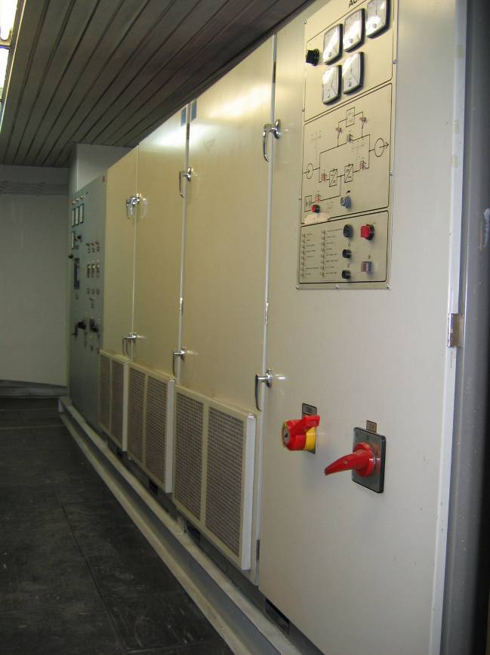
نمای کلی از UPS 400KVA امرسون

یوپی اس (UPS ) چیست ؟

اگر به عبارت (UPS) UNITERRUPTIBLE POWER SUPPLIES توجه نمائیم و معنای لغوی آن را استخراج نمائیم . UPSبعنوان منبع تغذیه بدون وقفه معنی می شود و دستگاهی است متشکل از قطعات حالت جامد (Solid –State) که بین منبع برق ورودی و بار وصل شده و از بروز اختلالات برق ورودی (شهر یا ژنراتور ) از جمله قطع کامل آن جلوگیری می کند .
Mains Supply UPS System Load

چون این سیستم از قطعات Solid-State تشکیل شده است غالبا" بعنوان UPS استاتیک شناخته می شود این سیستم نقطه مقابل سیستمهای دوار هستند که بر تکنولوژی موتور / ژنراتور متکی می باشد . سیستمهای دوار هنوز موجود بوده و موارد استفاده خاص خود را دارند ولی در سالهای اخیر این سیستمها بعنوان Back Up سیستمهای UPS استفاده می شود و در این جا بحث ما در مورد سیتسمهای UPS استاتیک است .

موارد استفاده از بارهای حساس :

به همان اندازه که تجهیزات میکروپروسسوری وارد بازارهای تجاری و صنعتی می شوند ، تعداد و انواع بارهایی که جزء طبقه بندی بارهای حساس قرار میگریند سریعا" در حال افزایش است . گسترش پردازش on-line معاملات و تجارت الکترونیکی در شرایطی که انجام تجارت 24 ساعته نیازمند نیرویی با کیفیت نامحدود می باشد ، صحت این مطلب را تائید میکند .
برخی از انواع بارهای حساس عبارتند از :
کامپیوترها ، مثل سیستمهای پردازش و کنترل
تجهیزات عملیات صنعتی ، مانند عملیات تولیدی دقیق
تجهیزات درمانی ، مانند سیستمهای کنترل و حفظ حیات (MRI – سی تی اسکن و ... )
تجهیزات شبکه ارتباطی مانند PABX
ترمینالهای دستگاه های POS (Point of Sales ) مانند سیستمهای خرده فروشی
معاملات تجاری on-line ، مانند خرید و فروش از طریق اینترنت .
اثرات نامناسب بر روی بار حساس میتواند شامل موارد زیر باشد :
توقف عملیات تجاری ، مانند عدم امکان انجام فعالیت تجاری و یا برقراری ارتباط .
از بین رفتن یا مخدوش شدن اطلاعات در اثر مشکل نرم افزاری .
خراب شدن سخت افزار گرانقیمت و اجزاء آن در اثر کاهش یا افزایش شدید و ناگهانی ولتاژ .
کاهش تولید در اثر صحیح نبودن عملیات تولیدی و احتمال خرابی تجهیزات مربوطه .
درست کار نکردن سیستم کنترل .
زیان تجاری در اثر خرابی دستگاه pos یا تجهیزات ارتباطی .
ضرر ناشی از زمان از دست رفته برای تنظیم یا تعمیر سیستم آسیب دیده .

